A PESQUISA HISTÓRICA NO ACERVO DO ARQUIVO MUNICIPAL DE PARANAGUÁ: MEMÓRIA E PRESERVAÇÃO DE DOCUMENTOS DO SÉCULO XIX.

Osmar Leopoldino do Nascimento Junior – Estudante (Fundação Araucária do Paraná)
Unespar/Campus Paranaguá, ojunior823@gmail.com

Liliane da Costa Freitag – Orientadora
Unespar/Campus Paranaguá, liliane.freitag@unespar.edu.br

Modalidade: Pesquisa
Programa Institucional: PIBIC
Grande Área do Conhecimento: Ciências Humanas

INTRODUÇÃO

Um arquivo, não representa toda a memória possível, nem tão pouco todo o conjunto da história, ou seja, um Arquivo não é um espaço que armazena a história, mas sim por meio de sua política de acervo, com seus critérios, acolhe documentos num ato de seleção, como nos ensina Certeau (1982). Com essa provocação visamos superar a visão ‘história resgate’ de um passado tal como teria sido por meio dos documentos e favorecer, sobretudo, o alargamento da própria noção de documento para a produção de conhecimentos históricos, segundo Le Goff (1990).
Centros de documentação, bem como museus, bibliotecas e arquivos são Instituições que abrigam documentos de diferentes tipologias, mas que em essência carregam uma dada memória que: em última instancia, asseguram a sobrevivência do patrimônio documental de uma dada coletividade, cada um, tem seu regime de verdade, conforme apregoado por Foucault (1996). Ou seja, impõe as regras de constituição dos saberes e dos poderes que lhe são respectivos: carregam memórias, organizam racionalmente seu conjunto de bens culturais imersos em importante carga valorativa. Avançando na questão, tomamos como base o conceito de lugares de memória de Pierre Nora. Neste sentido, é fundamental o entendimento que abrange esse amplo conceito.
[...] museus, arquivos, cemitérios e coleções, festas, aniversários, tratados, processos verbais, monumentos, santuários, associações [...]. Os lugares de memória nascem e vivem do sentimento que não há memória espontânea, que é preciso criar arquivos, que é preciso manter aniversários, organizar celebrações, pronunciar elogios fúnebres, notariar (sic) atas, porque essas operações não são naturais (NORA, 1993, p.13).

Dito isso, a presente pesquisa trabalhou com um importante rol documental, sob guarda do Centro de Documentação Histórica do Litoral do Paraná, CDoc.H Litoral, importante lugar de memória que tem como um de seus fundos documentais, o Fundo do Arquivo Municipal da localidade de Paranaguá. Esse fundo permite observar e estudar diversos aspectos da municipalidade, pois a documentação nele presente, se confunde com a história da construção da gestão pública da cidade. A localidade de Paranaguá tornou-se, no período colonial, importante área de expansão do projeto colonizador europeu: já em 1646, foi construído o pelourinho como simbologia de autoridade e da justiça do Rei de Portugal, dois anos depois, a povoação tornou-se vila, passando a distrito em 1647. Em 1648 já ocorreram as primeiras eleições. Contudo, Paranaguá passou a ter foro de cidade em fevereiro de 1842 através da Lei Provincial n.º 5, da Província de São Paulo. Tais fatores, figuram Paranaguá como a mais antiga cidade do Paraná. Esse fato revela que ao longo de sua existência político administrativa, a referida localidade acumulou uma rica documentação, que pela importância e originalidade mereceu ser estudada.
No Arquivo Municipal está uma parcela significativa de uma documentação gerada pelas atividades administrativas do município de Paranaguá, documentos esses, que são correlatos toda a área administrativa da cidade e de toda região litorânea do Estado: em suma, o acervo contido nesse Arquivo é de grande valor histórico. Diante disso, essa pesquisa se propôs a organizar e analisar os documentos relativos ao século XIX, cujo estado de conservação também foi levado em consideração, já que esse interfere diretamente no processo de análise.
Antes de dar prosseguimento a discussão convém pontuar o conceito de documento empregado nessa pesquisa. Em última instancia, documento é qualquer indício ou vestígio de sociedade no tempo. O documento resulta, portanto, de uma:
[...] montagem, consciente ou inconsciente, da história, da época, da sociedade que o produziram, mas também das épocas sucessivas [...], durante as quais continuou a ser manipulado, ainda que pelo silêncio. O documento é uma coisa que fica, que dura, e o testemunho, o ensinamento [...] que ele traz devem ser [...] analisados desmistificando-lhe (sic) o seu significado aparente. O documento é monumento. Resulta do esforço das sociedades históricas para impor ao futuro – voluntária ou involuntariamente – determinada imagem de si próprias. No limite, não existe um documento-verdade. (LE GOFF, 1990, p. 547-548).

Todo o documento é, portanto, material histórico, possui uma história, é produzido, selecionado e adquire funções socialmente estabelecidas, é uma construção: é documento/ monumento e, portanto, assim, fruto da intencionalidade – as vezes mais, as vezes menos – de quem o estuda ou produz.
O conjunto documental explorado na pesquisa resultou, portanto, de um ato de seleção que em seu conjunto possibilitam a compreensão das relações políticas, das esferas de poder, das intenções dos legisladores em regular a sociedade assim como os espaços da cidade permitindo ver como a crescente urbanização vai categorizando seus espaços. Destarte, esses são somente alguns dos mais variados aspectos temáticos provenientes das fontes dessa Instituição Arquivística.

MATERIAIS E MÉTODOS

Para trabalhar com essa documentação foi necessário um trabalho de inventário quantitativo, identificação e construção de um instrumento de pesquisa denominado de ficha catalográfica. Dentre outros aspectos a metodologia da presente pesquisa compreendeu a realização de estudos sobre legislação arquivística, a fim de refletir sobre a importância de uma memória histórica e do papel desempenhado pelas políticas públicas de preservação de documentos históricos. Juntamente a isso, os estudos teóricos relativos à noção de memória também foram importantes para as análises sobre o papel dos Arquivos e seu lugar na composição da história nacional. Ademais, os aspectos metodológicos básicos de arquivologia, visando conhecer técnicas básicas de higienização dos documentos, acondicionamento e implementação da ficha catalográfica, bem como a imersão no ambiente do Arquivo Municipal foram fundamentais para o exercício da prática da pesquisa.
A imersão no referido Arquivo foi embasada em importantes reflexões. A partir delas compreendemos que “[...] O arquivo nasce da desordem, por menor que seja; arranca da obscuridade longas listas de seres ofegantes, [...] Em geral, o arquivo não pinta os homens por inteiro; ele os arrebata da sua vida cotidiana, [...]” (FARGE, 2009, p. 31-32).
Nesse caso, a organização de arquivos funciona como uma gestão do passado no presente; ou tal como também afirmou Pierre Nora, (1993), contribuem para evitar o esquecimento do passado. Essas noções sustentaram a prática da nossa pesquisa desde os primeiros momentos de imersão nos documentos. Essas ações viabilizaram o enriquecedor processo de análise dessas fontes, juntamente do desenvolvimento de noções/conceitos que pautaram a construção do trabalho historiador-arquivo, bem como o desenvolvimento de habilidades em paleografia para a leitura das fontes.
Outra metodologia empregada foi a fase de seleção dos documentos, que ocorreram concomitante aos estudos bibliográficos, visaram a elaboração de fichas de catálogo contendo dados relevantes, tais como estado de conservação, datação, remetente e destinatário, assuntos contidos, e outras informações extras, como as respectivas respostas. Esse método foi basilar para levar a diante as reflexões e as análises referentes a essas fontes.
A confecção desse material seguiu os padrões normativos técnicos adequados para esse fim, pautados sempre na utilização da NOBRADE (Norma Brasileira de Descrição Arquivística) e a ODA (Orientação para Descrição Arquivística). As atividades levaram em conta a necessidade de observar as condições de armazenamento da documentação, em seu local de origem, e identificar danos de preservação, os quais foram trabalhados nas etapas seguintes.
Vale destacar um aspecto metodológico importante: a pesquisa foi guiada pela noção de memória, essa que norteia diversas práticas de constituição do patrimônio documental por parte dos arquivos públicos. Por fim, essa metodologia e os procedimentos de trabalho com as fontes buscou reflexão sobre a importância da preservação dos arquivos, sobre as legislações relativas ao tema e as relações com as políticas de memória.

RESULTADOS E DISCUSSÕES

Sendo o Arquivo Público Municipal de Paranaguá vinculado ao Departamento de Protocolo Geral da Prefeitura de Paranaguá, Órgão subordinado a Secretaria Municipal de Administração, representa um valioso conjunto de fontes históricas produzidas pela administração local. Embora no início da pesquisa essa documentação estivesse em um espaço inapropriado, este cumpria, mesmo que timidamente, a função de guarda dos referidos documentos. Entretanto, eram caixas de memória ‘soterrada’ que precisou ser organizada, para que a partir disso pudessem ser construídas novas narrativas históricas. Essa organização se constituiu num trabalho árduo de separação datada e organização em novas caixas, bem como a construção de um catálogo próprio.

Organização da Documentação

A necessidade de organização dessa documentação se via de extrema urgência devido ao espaço a qual essa estava mantida. Por conta das caixas metálicas prejudiciais, bem como a falta de uma organização mais especifica, fez-se necessário o desenvolvimento dessas ações prévias, para que assim se tornasse possível a continuidade da pesquisa.
Diante desse problema organizacional, propôs-se inicialmente ações de organização dos documentos relativos ao século XIX, pois, desde os primeiros contatos com a documentação, já podia-se concluir que esta não se encontrava em condições favoráveis a conservação. Por estarem guardados em caixas metálicas, esses documentos estavam em contato direto com a ferrugem e a umidade, proporcionando assim a proliferação dos ditos “agentes agressores”. Desse modo, nesse momento inicial deu-se importância ao processo de transferência dessa documentação para caixas específicas de arquivos.
Esse processo não foi só um simples movimento de acomodação da documentação, pois juntamente a isso realizou-se também a separação desse material. Sendo assim, estas fontes foram realocadas, em novas caixas, e reorganizadas respectivamente pela sua datação. Essa separação auxiliou outro processo fundamental para a organização do acervo, o de quantificação. Então, a partir desse momento, contabilizou-se todo rol documental disponível do século XIX, e a partir disso obteve-se os seguintes resultados:

Tabela 1 – Quantificação da Documentação do Século XIX:

Ano | Quantidade | Ano | Quantidade
1844 | 1 | 1888 | 12
1869 | 1 | 1889 | 66
1872 | 1 | 1890 | 113
1874 | 1 | 1891 | 137
1876 | 1 | 1892 | 179
1879 | 1 | 1893 | 220
1881 | 1 | 1894 | 135
1882 | 1 | 1895 | 198
1884 | 170 | 1896 | 243
1885 | 162 | 1897 | 335
1886 | 146 | 1898 | 380
1887 | 149 | 1899 | 36
1888 | 12 | 1900 | 265
(Centro de Documentação Histórica do Litoral – CDoc.H Litoral, 2023.)

A partir desse inventario quantitativo contabilizamos a 2.952 documentos relativos ao século XIX. Infelizmente existem muitos claros, intervalos de tempo sem documentos, devido a isso a pesquisa não identificou a presença de documentação entre e 1844 a 1869. Também há um claro apagão temporal entre 1869 e 1872. Esse último ano, assim como os anos posteriores além de serem descontínuos, (1874, 1876, 1879, 1881 e 1882) possuem somente um documento. Algumas informações, mesmo que imprecisas dizem que o acervo passou por um incêndio, outras acrescentam que a documentação ficou perdida em um local improprio durante anos, outros dizem que ainda seria possível encontrar mais caixas do período nas salas antigas por onde o acervo passou. Infelizmente não podemos mensurar adequadamente quais os motivos desses acontecimentos, porém isso merece uma pesquisa aprofundada que extrapola os limites dos objetivos e, portanto, mereceria muito mais tempo de investigação. Esse é um caso a ser estudado que auxiliará na recomposição da história desse acervo. Esse dado resulta em mais uma nova frente de investigação histórica correlata ao acervo e que em breve será aberta. Dito isso, a etapa da quantificação dos documentos objetivou também para dar visibilidade a uma documentação original, mas também para chamar a atenção para essa nova possibilidade de pesquisa, que é recuperar a memória desse fundo documental permitindo que outros pesquisadores venham a desenvolver pesquisas de relevância para a sociedade.

Produção do Instrumento de Pesquisa

Como dito, além do inventário quantitativo dos documentos foi produzida uma ficha visando a produção de um catálogo. A respectiva ficha foi elaborada de acordo com duas referências fundamentais para o desenvolvimento desse tipo de material: a NOBRADE (Norma Brasileira de Descrição Arquivística) e a ODA (Orientação para Descrição Arquivística). Então, a partir dessas bases, desenvolveu-se o catálogo em plataforma Excel, o qual exerce o papel de suporte para as informações extraídas durante o processo de leitura bem como um importante recurso para se extrair informações do material: se constitui pela síntese analítica das informações da documentação, e serve de facilitador para o acesso de outros pesquisadores que venham a desenvolver pesquisas no Arquivo Público Municipal.
Dentre os totais de 2.952 documentos do século XIX, catalogamos 340 documentos que correspondem aos anos de 1844 a 1885. Esse formulário próprio atende as principais informações da documentação, servindo de facilitador para pesquisas, conforme pode ser observado na imagem:
Imagem 1 – Tabela de Catálogo:

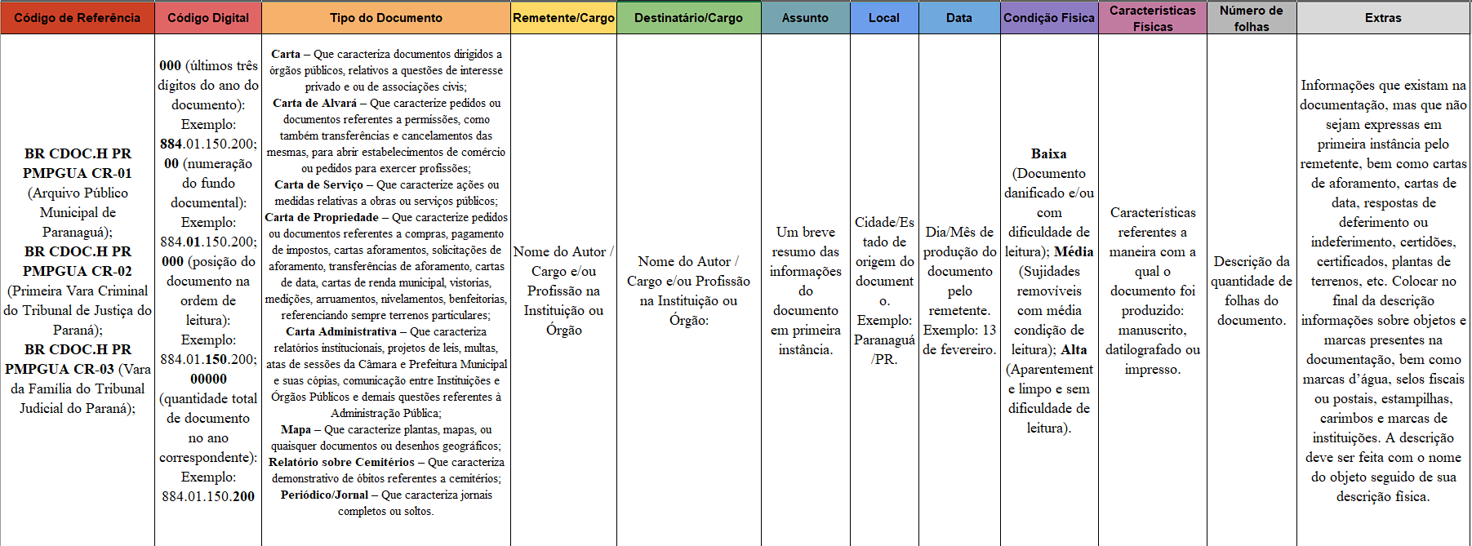
(Centro de Documentação Histórica do Litoral – CDoc.H Litoral, 2023.)

Dentro do catálogo vale ressaltar a presença de duas categorias que se destacam. A primeira, o “tipo do documento”, e a segunda, o “assunto”. Essas duas estão intrinsecamente ligadas. Essa definição previa, ou esse ato de classificação se mostrou adequado para as finalidades dessa pesquisa. Ainda caberá, para fins de catálogo institucional, uma análise mais apurada do padrão escolhido. Assim sendo, a pesquisa definiu oito nomenclaturas que definem o “tipo de documento”. A primeira foi definida como “carta”. A tipologia definida como “carta” corresponde aos documentos dirigidos a órgãos públicos, relativos a questões de interesse privado e ou de associações civis. A partir dessa noção central – “carta”, foi realizado quatro novas divisões. Elas foram classificadas como: a) “carta de serviço”, que é uma nominação para documentos correspondentes a ações ou medidas relativas a obras ou serviços públicos; b) “carta administrativa”, se refere a comunicação entre Instituições e Órgãos Públicos e demais questões referentes à Administração Pública; c) “carta de propriedade”, que corresponde a pedidos ou documentos referentes a quaisquer questões sobre terrenos particulares, bem como compras, aforamentos, transferências de terrenos; d) “carta de alvará”, documento que trata de solicitações para abertura de estabelecimentos de comércio bem como permissões para exercer profissões.
Para além das “cartas”, existem também outras três nomenclaturas: os “mapas”, que são constituídos por mapas ou plantas cartográficas, os “relatórios sobre cemitério”, que constituem relatórios demonstrativos de óbitos dos cemitérios e os “periódicos”, que é categoria para identificar jornais completos ou avulsos, bem como revistas ou até mesmo, encartes de revistas que podem ser encontrados de forma avulsa na documentação. Embora os anos analisados não possuam nenhum exemplar dessas classificações, elas aparecem em outros períodos e, portanto, foi necessário acolher essa tipologia.
Dos 340 documentos catalogados, os anos de 1844, 1869, 1872, 1874, 1876, 1879, 1881, 1882, anos com apenas um documento, caracterizam-se todos por serem “cartas de propriedade”. A tipologia documental definida para identificar os documentos entre os anos 1884 e 1885, e que possuem respectivamente 170 e 162 documentos, pode ser observada nos gráficos abaixo:

Imagem 2 – Gráfico da Tipologia Documental de 1884:

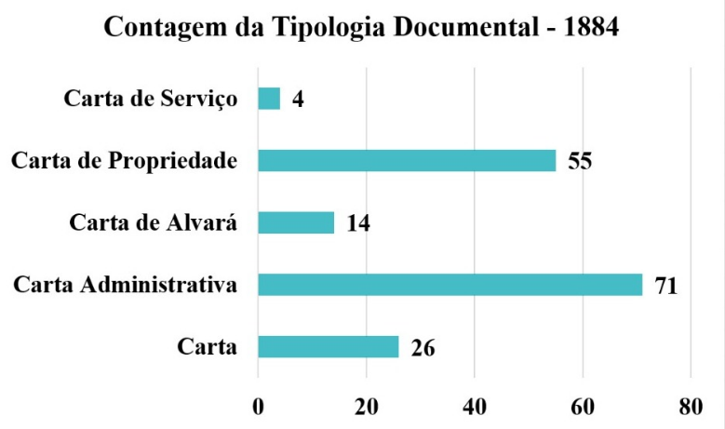
(Fonte: CDoc.H Litoral/Fundo do Arquivo Municipal de Paranaguá
Autoria: NASCIMENTO JUNIOR, O. L., 2023.)

Imagem 3 – Gráfico da Tipologia Documental de 1885:

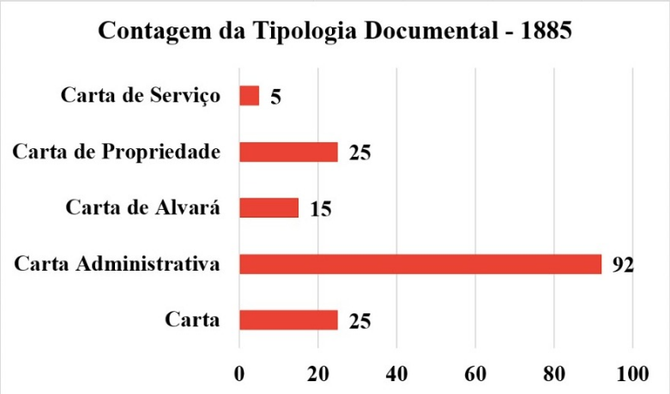
(Fonte: CDoc.H Litoral/Fundo do Arquivo Municipal de Paranaguá
Autoria: NASCIMENTO JUNIOR, O. L., 2023.)

Finalizando o processo de organização dessa documentação, vale ressaltar que essas informações são fundamentais para o desenvolvimento de análise sobre o perfil dessa documentação. Pois auxiliam na percepção da face temática dessas fontes, bem como, servem de lente para a compreensão dos enredos em que se moviam as ações da Câmara Municipal de Paranaguá, além de evidenciar a ação dos indivíduos dessa cidade.

Conservação e Condição Física

Como observou-se anteriormente, a documentação do século XIX, presente no Arquivo Municipal de Paranaguá, encontrava-se em péssimas condições de acondicionamento. Aprofundando a discussão em torno desse assunto, tornou-se necessário o desenvolvimento de métodos de preservação arquivísticas, para assim dar-se início aos trabalhos de manuseio da documentação. Através de Spinelli, deve-se entender que a conservação preventiva:
É um conjunto de medidas e estratégias administrativas, políticas e operacionais que contribuem direta ou indiretamente para a conservação da integridade dos acervos e dos prédios que os abrigam. São ações para adequar o meio ambiente, os modos de acondicionamento e de acesso, visando prevenir e retardar a degradação. (SPINELLI, 2011, p. 4)

Então, retardar a degradação significa, para o material da pesquisa em questão, fazer com que os “agentes agressores” sejam controlados através desse processo administrativo e político composto por ações operacionalizadas. Dentro disso, pode-se destacar o processo de higienização, bem como a utilização dos EPI (Equipamento de Proteção Individual) durante o manuseio do material. O que é estritamente necessário para a proteção contra possíveis microrganismos, como fungos e bactérias ali presentes, bem como a proteção da documentação contra quaisquer meios orgânicos de desenvolvimento que esses microrganismos possam utilizar, como migalhas de comidas, fios de cabelos etc.
Para além de um trabalho técnico de manuseio dessa documentação, também se fez a análise interpretativa das suas condições físicas. Sendo assim, junto da extração das informações pertinentes ao conteúdo da documentação, foi desenvolvida na tabela, uma área relativa à condição física, que em catálogo mais especificamente é entendida a partir de três níveis: Alta, Média e Baixa. Levando, nesse momento, em consideração a coloração do papel, rasgos ou dobraduras, presença de fungos, manchas, ou marcas de animais, bem como a condição da respectiva tinta utilizada na escritura.
Partindo para uma definição sobre os níveis de conservação, os documentos que estão em Alta conservação são aqueles cuja integridade não afeta a leitura, pois possuem a coloração do papel clara, estão sem a presença de fungos e sem problemas com a tinta utilizada na documentação. Já os documentos com Média conservação correspondem a exemplares que possuem sujidades removíveis, rasuras moderadas que não dificultam o seu manuseio, coloração do papel escura, presença moderada de fungos, tinta abrasiva que se transfere de um lado ao outro do documento, bem como dobras na documentação. Por fim, os documentos com Baixa conservação correspondem a aqueles documentos danificados e/ou com pedaços faltando, que possuem dobras que dificultam a leitura, rasuras que dificultam o manuseio, tinta muito abrasiva que causa a corrosão do documento, bem como marcas de animais que se alimentaram do material e/ou presença intensa de fungos. Podemos observar na tabela abaixo a respectiva condição de cada exemplar:
Tabela 2 – Condição Física:
Ano | Condição
1844 | Baixa
1869 | Alta
1872 | Baixa
1874 | Média
1879 | Alta
1881 | Média
1882 | Média
(Fonte: CDoc.H Litoral/Fundo do Arquivo Municipal de Paranaguá
Autoria: NASCIMENTO JUNIOR, O. L., 2023.)

A respectiva tabela refere-se apenas aos anos que possuem apenas um documento. Sendo assim, os anos de 1884 e 1885, podem ser mais bem observados nos gráficos abaixo:
Imagem 3 – Gráfico de Condição Física 1884:

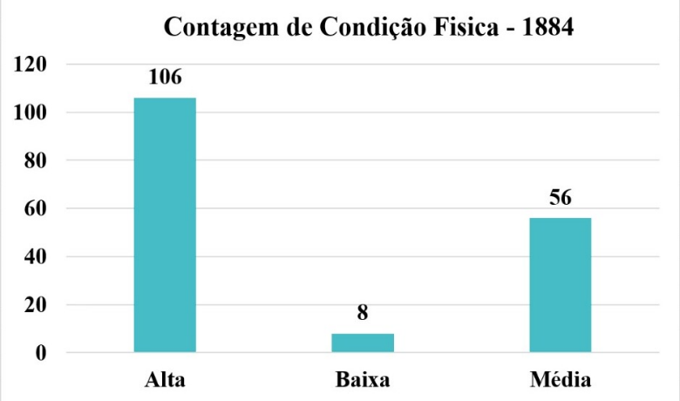
(Fonte: CDoc.H Litoral/Fundo do Arquivo Municipal de Paranaguá
Autoria: NASCIMENTO JUNIOR, O. L., 2023.)

Imagem 4 – Gráfico de Condição Física 1885:

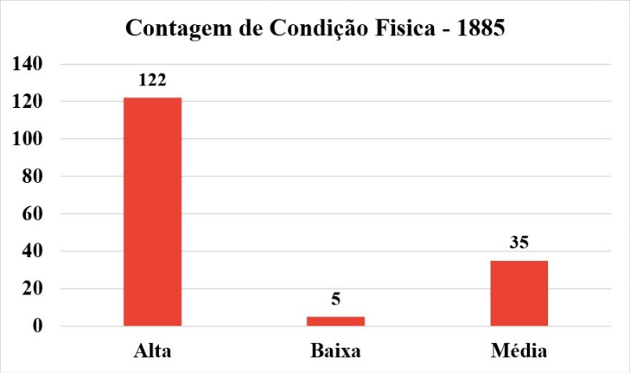
(Fonte: CDoc.H Litoral/Fundo do Arquivo Municipal de Paranaguá
Autoria: NASCIMENTO JUNIOR, O. L., 2023.)

Embora essa documentação esteja em sua maioria com uma boa condição de conservação, periodicamente precisarão ser realizadas medidas preventivas para que não se desenvolvam os agentes que danificam a documentação.

Enredos e Temas

Essa organização documental acrescida da construção da ficha técnica proporcionou um diálogo com a documentação, resultando também no mapeamento de assuntos referentes ao período estudado. Começando pelo nicho mais evidente, o público-administrativo, pode-se obter informações sobre o aspecto organizacional do meio público, em específico o desenvolvimento urbano da cidade através da observação do aumento das regiões de foco populacional. No que concerne a esse aspecto, observa-se documentos pertinentes a compra de terrenos da Câmara Municipal, bem como suas transferências e vendas, além de cartas de aforamento. Embora esses documentos não representem a efetividade das compras, vendas e transferências, pode-se observar os interesses dos seus autores em determinadas regiões. Em sua maioria esses documentos apresentam as informações da localização dos ditos terrenos, embora esses tragam consigo um antigo padrão de nomenclaturas das ruas da cidade, o que dificulta a aproximação com as nomenclaturas atuais, porém, pode-se com certa dificuldade ainda assim, através de algumas similaridades, entender que o atual centro histórico, era o então centro urbano e comercial da cidade naquele contexto. Além disso, pode-se observar o interesse de alguns indivíduos na atual região do Rocio, antes denominada Rocio Grande e Rocio Pequeno, através de algumas solicitações de compra de terrenos e solicitações de alvará, as quais podem servir de indício para interpretações sobre a extensão da cidade naquele momento.
As cartas de aforamento auxiliam na construção de conhecimentos sobre a malha viária, estrutura urbana de Paranaguá bem como na possibilidade de compreender padrões socioespaciais na emergente estrutura fundiária de Paranaguá. A memória e a expansão do comercio é outra potencialidade da documentação explorada. Esse conjunto de documentos relativos ao comercio se referem a solicitações para abertura de estabelecimentos, e/ou autorizações para exercício de profissões. Tabernas, relojoarias, firmas de construção, padarias, ‘casas de negócios e varejo’, ‘casa de molhados e mantimentos a varejo’, escritórios, hotéis, oficinas e ‘casa de jogos e bilhar’ são alguns exemplos de documentos que permitem um debate sobre o tema e sobre o crescimento do comercio na cidade. Essa documentação, como as cartas de propriedade, indicam o endereço dos ditos estabelecimentos, o que é um bom indício para poder entender as dinâmicas do movimento de expansão do comércio na localidade. A documentação do período estudado não traz muitas informações para além da localização e as profissões a serem exercidas, mas ainda assim se relacionadas aos documentos correlatos a cartas de propriedade, tem-se um bom indício sobre expansão urbana e populacional. Uma pesquisa posterior envolvendo os relatórios de presidente da província do Paraná permitiria um cruzamento de informações sobre o tema.
Para além da documentação pertinente a terrenos e alvarás, existem também outros documentos. Dentre esses, identificam-se circulares, atas de sessões, relatórios de prestação de contas, comunicados de transferências ou desistências de cargos políticos e/ou cargos em instituições públicas, assim como comunicados entre Câmaras Municipais e instituições públicas da cidade e/ou interprovinciais. Além disso foi possível identificar as movimentações desses órgãos e de seus funcionários, do mesmo modo que as relações políticas entre esses sujeitos. Outros documentos se referem à própria dinâmica da administração pública, seus padrões organizacionais, suas atividades institucionais bem como a atividade de seus agentes.
Além desses assuntos, há também informações sobre o desenvolvimento da infraestrutura da cidade, contidas em documentos relativos a construções de ambientes públicos como: cemitérios, açougues, escolas, pontes, trapiches e linhas férreas.
Além desses temas, vale destacar que um documento, assim como tantos, datado de 1885 chama a atenção. Trata-se de um discurso proferido em um evento de premiação de alunos ‘destaques’ das escolas primárias. Período em que os professores particulares que lecionavam as primeiras letras eram custeados por particulares ou pela gestão pública. Naquele meio escolar estavam presentes indivíduos que pertenciam a uma elite local obviamente capaz de disponibilizar certo grau de letramento. Sendo assim, isolando do ensino as camadas mais baixas daquela sociedade que não poderiam arcar com os custos.
Quanto a presença de escravizados, a documentação é escassa. Contudo vale trazer um documento de 1885 que versa sobre um curso noturno particular onde os alunos possuíam entre 12 e 29 anos. O respectivo documento estaria de certo modo, realizando a propagação do letramento numa tentativa de evitar o analfabetismo, ou como, o autor do discurso citado acima diz “o árido deserto da ignorância”. Documentos correlatos a imigração, também foram identificados, permitindo iniciar uma investigação sobre o imigrantismo visando o branqueamento da população no século XIX. Tema esse explorado por Célia Maria Marinho de Azevedo em “Onda Negra Medo Branco”.

CONSIDERAÇÕES FINAIS

Memória, Arquivo e Documento

Por fim, vale dizer que consideramos as fontes estudadas, a partir dos conceitos de documento e fonte histórica, a partir das noções de Le Goff (1996) e Rousso (1954). No que concerne às definições de Jaques Le Goff do primeiro, existe uma memória coletiva e sua “sua forma científica, a história”. Para ele o que sobrevive do passado são dois tipos de materiais da memória coletiva:
[...] os documentos e os monumentos. De fato, o que sobrevive não é o conjunto daquilo que existiu no passado, mas uma escolha efetuada quer pelas forças que operam no desenvolvimento temporal do mundo e da humanidade, quer pelos que se dedicam à ciência do passado e do tempo que passa, os historiadores. Estes materiais da memória podem apresentar-se sob duas formas principais: os monumentos, herança do passado, e os documentos, escolha do historiador. (LE GOFF, 1996, p. 1).

Através disso pode-se entender que todo esse “material da memória” – os documentos estudados, bem como o ambiente que esses estão inseridos – são frutos de escolhas. A preservação desse rol documental faz do conjunto dessas fontes documentos-monumentos. Nessa mesma direção Henry Rousso (1996), destaca que fontes são todos os vestígios do passado que os homens e o tempo conservaram, voluntariamente ou não;
[...] e que o historiador, de maneira consciente, deliberada e justificável, decide erigir em elementos comprobatórios da informação a fim de reconstituir uma sequência (sic) particular do passado, de analisá-la ou de restituí-la a seus contemporâneos sob a forma de uma narrativa, em suma, de uma escrita dotada de uma coerência interna e refutável, portanto de uma inteligibilidade científica. (ROUSSO, 1996, p. 2).

Entende-se a importância de criticar o meio em que estas fontes estão inseridas. Segue-se então esse entendimento por meio do que nos ensina Benito Schimidt (1943-1984), é colocar em prática a “função problematizadora” do historiador, isso ocorre obrigatoriamente através do desenvolvimento da:
[...] capacidade de voltar para os acervos aquele tipo de olhar [...] eminentemente histórico, que desnaturaliza os objetos (inclusive os papéis), seus arranjos, combinações, organizações e classificações, mostrando que tais operações, aparentemente desinteressadas, resultam de gestos, de escolhas, de omissões e de silenciamentos determinados pelas lutas sociais e políticas presentes em cada contexto histórico. (SCHIMIDT, 2008, p. 190).

Essa problematização é estritamente necessária para o ofício do historiador como um todo, pois a partir dela pode-se perceber as narrativas conflitantes na construção das “memórias coletivas” na localidade em questão. As quais acabam silenciando e inviabilizando as narrativas históricas referentes as populações marginais à sociedade. Favorecendo, assim, o ‘mito das origens’ e dos ‘grandes heróis’, na qual Paranaguá se encontra enredada. Exemplo disso é o recém “esforço” feito pela Prefeitura de Paranaguá na construção e disponibilização de um espaço que guardasse e preservasse essa documentação invisibilizada, marginal, guardada em caixas inadequadas, aparentando um deposito de coisas velhas e descartáveis.
Outros autores como por exemplo, Michel Pollak (1948-1992), ensina que a memória coletiva é emblemática, e possui:
[...] caráter potencialmente problemático de uma memória coletiva. Numa perspectiva construtivista, não se trata mais de lidar com os fatos sociais como coisas, mas de analisar como os fatos sociais se tornam coisas, como e por quem eles são solidificados e dotados de duração e estabilidade. Aplicada à memória coletiva, essa abordagem irá se interessar, portanto, pelos processos e atores que intervêm no trabalho de constituição e de formalização das memórias. (POLLAK, 1989, p. 2).

Então, de acordo com Pollak, buscar entender como a “memória coletiva” da cidade de Paranaguá se configura e opera – seja por homenagens aos ‘grandes homens’ colocando seus nomes em ruas, praças e instituições públicas, bem como a construção de seus bustos nestes respectivos lugares; ou através de feriados religiosos e/ou datas comemorativas, sempre muito aclamadas por essa população – é entender que mecanismos políticos e ideológicos solidificaram o imaginário parnanguara e como essas narrativas ainda se manifestam nos dias de hoje. Porém a documentação estudada e investigada levou a uma porta de acesso para as esferas de poder, de gestão, da distribuição da organização urbana da cidade, dentre outros.
As fontes do fundo documental do Arquivo Público Municipal de Paranaguá, careciam de uma gestão que preservasse essa memória. O Centro de Documentação Histórica do Litoral, CDoc.H Litoral, adquire essa função de preservar o patrimônio documental que sobreviveu ao tempo em caixas guardadas em um ambiente impróprio e sujeito ao calor, umidade, infestação de traças, fungos e demais insetos bibliográficos. O trabalho de catalogação ocorreu acompanhado da higienização da respectiva documentação, o que oportunizou a longevidade dessa mesma. Por conseguinte, a preservação dessa documentação permite a sobrevivência de parte importante do patrimônio documental de Paranaguá, ora contabilizado 2.952 documentos relativos ao século XIX.
Conclui-se com isso que de fato, organizar, catalogar e analisar essa documentação do século XIX, é mais um passo significativo para o avanço do estabelecimento dessa documentação como objeto de pesquisa. Visto que, para além das dependências do Arquivo Público Municipal de Paranaguá, essas fontes se propõem a servir de base para novas perspectivas, indagações e narrativas. Ademais, têm-se esperança de que esse estudo venha a servir como um sinônimo de expansão nas narrativas historiográficas pertinentes a Paranaguá, ao litoral e ao estado do Paraná.

REFERÊNCIAS BIBLIOGRÁFICAS

BRASIL. Decreto 4.073, de 3 de janeiro de 2002. Regulamenta a Lei n o 8.159, de 8 de janeiro de 1991, que dispõe sobre a política nacional de arquivos públicos e privados. Disponível em: Acesso em: 05 de agosto de 2023.
BRASIL. DECRETO Nº 8.539 DE 08 DE OUTUBRO DE 2015. Presidência da República. Casa Civil. Disponível em: http://www.planalto.gov.br/ccivil_03/_Ato2015-2018/2015/Decreto/D8539.htm. Acesso em 05 de agosto de 2023.
FARGE, Arlette. O sabor do arquivo. São Paulo: Edusp, 2009.
LE GOFF, Jacques. Documento/monumento. In: História e memória. Campinas: Ed. da UNICAMP, 1990.
LE GOFF, Jacques. Memória. In: História e memória. Campinas: Ed. da UNICAMP, 1990.
NORA, Pierre. Entre a história e a memória. A problemática dos lugares. In: Projeto História – São Paulo, 1993.
POLLAK, Michel. Memória, esquecimento, silêncio. Rio de Janeiro: Revista Estudos Históricos, 1989.
ROUSSO, Henry. O Arquivo ou o indício de uma falta. Revista Estudos Históricos, Rio de Janeiro, n. 17, p. 1-7, 1996.
SOUZA, Rosale de Mattos. Caminhos da História – Sujeitos da memória: um constructo do conhecimento através do arranjo documental e da descrição arquivística. Disponível em: https://www.aargs.com.br/IICNA/trabalhos/rosale_souza.pdf. Acesso em 05 de agosto de 2023.
SCHMIDT, Benito. Os historiadores e os acervos documentais e museológicos: novos espaços de atuação profissional. Anos 90. Porto Alegre, V. 5, p. 187-196, dez 2008, 187-196. Disponível em: https://seer.ufrgs.br/index.php/anos90/article/view/7966/4754. Acesso em 05 de agosto de 2023.

CPDoc-NDA (Centro de Pesquisa e Documentação da Escola para Formação e Capacitação Profissional da Fundação CASA-SP). Conservação de Documentos: higienização e organização. 2012/2014. p. 2.
SPINELLI, Jayme. [et. all]. Manual Técnico de Preservação e Conservação de Documentos Extrajudiciais CNJ.
Fonte do documento citado: BR CDOC.H PR PMPGUA CR-01. 885.01.01.162.
Fonte do documento citado: BR CDOC.H PR PMPGUA CR-01. 885.01.75.162.

